

SISTEMAS OPERATIVOS
Concepto de sistema operativo

Materia: Sistemas Operativos
Profesor: Rodríguez G.

1. Con las definiciones dadas, realizar una definición de sistema operativo.

1. Explica que es un sistema operativo.

2. Describir al menos dos características de un sistema operativo.

3. Describir al menos tres funciones de un sistema operativo.

4. Describir al menos dos elementos del sistema operativo.

1-El sistema operativo es la interacción con el usuario y la computadora a través del botón de encendido, aplicaciones, programas, etc, su primer objetivo es hacer que el sistema de computación se utilice de manera cómoda, hacer un entorno seguro para ejecutar aplicaciones y el segundo objetivo es hacer que el hardware se ejecute de manera eficiente controlar el inicio, ejecución y finalización de las aplicaciones, asegurando que no interfieran entre sí.

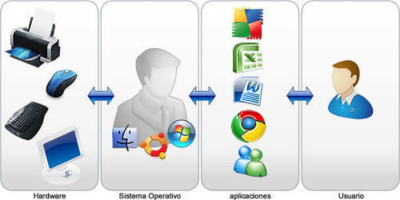

1-El sistema operativo está conformado por programas que utiliza la computadora para realizar sus tareas, los programas son:

Programas Utilitarios: Los programas utilitarios son herramientas diseñadas para realizar tareas específicas de mantenimiento, optimización, seguridad o gestión de archivos.

Programas de Servicio: Los programas de servicio son traductores, gestión de librerías y editores.

Programas Traductores: a través de pasos traducen el lenguaje del que están escritos los programas de aplicación, al lenguaje de computadora.
Los programas gestión de librerías son herramientas informáticas destinadas a organizar y mantener colecciones de programas de aplicación, su función principal incluye la incorporación, borrado y gestión técnica de estos programas.

Programas de Control: Las funciones de los programas de control son:

Gestión de Recursos: Organiza el acceso ordenado al hardware, facilitando la ejecución de múltiples aplicaciones simultáneamente.

Interbloqueo: Previene el bloqueo de procesos, asegurando que los programas no queden inactivos al competir por recursos escasos.

Control y Eficiencia: Utiliza rutinas y módulos para la administración interna, actuando como intermediario entre el usuario y la máquina.

2- Facilitar las entradas y salidas: Un Sistema Operativo debe hacerle fácil al usuario el
Acceso y manejo de los dispositivos de Entrada / Salida de la computadora.

-Organización de datos: Actúa como un gestor centralizado que organiza los datos en el almacenamiento (disco duro, SSD) para garantizar que el acceso sea rápido y seguro

-Técnicas de recuperación de errores: Debe proveer las rutinas necesarias para
protegerse, y poder recuperarse de los errores (ya sean de hardware, o de software), con el
menor perjuicio para los usuarios.

3- Inicializar la máquina: El encendido de la computadora es el proceso mediante el cual rutinas residentes en ROM/RAM y en el disco de sistema preparan el hardware, su objetivo es configurar la máquina para ejecutar el primer trabajo, una parte mínima de las tareas totales del sistema operativo.
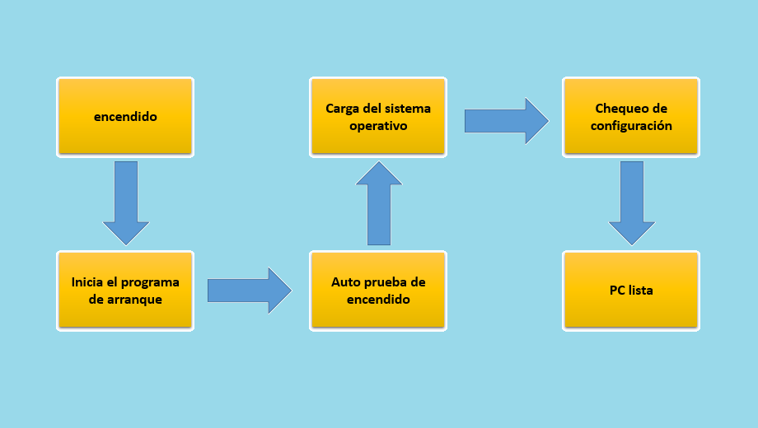

-Administrar los recursos del sistema: El sistema operativo actúa como un gestor que coordina, asegura y distribuye los recursos de hardware y software entre los programas, controla el funcionamiento básico del equipo y facilita la interacción segura mediante la administración de tareas, usuarios y dispositivos, actuando como intermediario entre el usuario y los componentes físicos.

-Administración de seguridad: La administración de seguridad del sistema operativo protege el equipo mediante la gestión de cuentas de usuario, autenticación de acceso y control de permisos, además, registra la actividad y el uso de recursos, garantizando la continuidad mediante el respaldo y la recuperación ante fallos del sistema.



4- Acceso al sistema: En sistemas compartidos o públicos, como servidores, laboratorios universitarios o computadoras en bibliotecas, el sistema operativo actúa como el administrador central de recursos y el garante de la seguridad, su función principal es asegurar que múltiples usuarios puedan trabajar simultáneamente sin interferir entre sí y sin comprometer la seguridad de los datos.
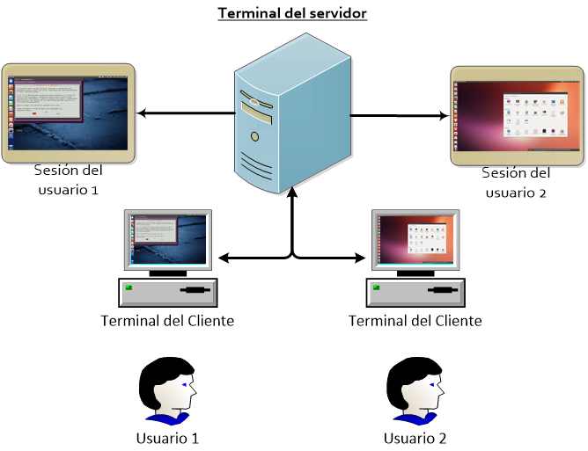

-Detección de errores y respuesta: El sistema operativo debe gestionar errores internos/externos de hardware y software, minimizando el impacto en las aplicaciones en ejecución. Su objetivo es detectar y corregir la falla, o aislarla para mantener la estabilidad del sistema.

-Control de acceso a archivos: El sistema de archivos es el componente fundamental del sistema operativo encargado de administrar cómo se almacenan, organizan, comprimen, cifran y protegen los datos en los dispositivos de memoria (discos duros, SSDs, memorias USB, tarjetas SD, etc.). Sin un sistema de archivos, los datos serían un cuerpo desordenado de información sin límites claros.


